Internetowa gra interaktywna JavaScript



Kacper Mazur

Informatyka i ekonometria

131378

Spis treści

- Tematyka projektu

- Realizacja projektu

- Testowanie aplikacji

- Testy optymalizacji

- Implementacja

- Źródła

- Pomoc AI

1.Tematyka Projektu

Celem projektu jest stworzenie interaktywnej strony internetowej, która pozwala użytkownikowi na naukę tworzenia stron internetowych od zera w czasie rzeczywistym. Projekt skierowany w głównej mierze do osób początkujących oraz średniozaawansowanych, które chcą rozwijać umiejętności w obszarze tworzenia stron internetowych. Strona umożliwia praktyczne podejście do nauki poprzez eksperymentowanie z kodem i natychmiastowy podgląd wyników, co przyczynia się do lepszego pojęcia mechanizmów działania HTML i CSS. Dzięki zastosowaniu czytelnego układu i spójnej kolorystyki, strona jest przyjazna dla użytkowników a dobrze opisane poziomy i odnośniki do stron trzecich pomagają pisać kody na każdym poziomie zaawansowania. Dodatkowo, projekt wspiera naukę poprzez tworzenie realnych przykładów kodu, które mogą być bezpośrednio wykorzystane w rzeczywistych projektach. Podsumowując, tematyka projektu obejmuje stworzenie praktycznego narzędzia edukacyjnego, które umożliwia użytkownikom eksplorację i naukę tworzenia stron internetowych w przystępny sposób. Strona łączy w sobie elementy funkcjonalności, estetyki oraz technologii, aby zapewnić jak najlepsze doświadczenie użytkownika i pomóc zdobyć lub doszlifować umiejętności z zakresu pisania stron internetowych.

2.Realizacja projektu

W celu realizacji założeń projektu, zdecydowano się na wykorzystanie języka JavaScript w połączeniu z HTML oraz CSS. Projekt opiera się na stworzeniu interaktywnego edytora kodu, który umożliwia użytkownikom naukę tworzenia stron internetowych w czasie rzeczywistym. Dzięki odpowiedniemu zaprojektowaniu interfejsu, aplikacja jest przejrzysta i intuicyjna, co pozwala użytkownikowi skupić się na nauce programowania bez zbędnych rozproszeń.
Interfejs edytora został zbudowany za pomocą sekcji HTML oraz odpowiednio stylizowanych pól tekstowych. Edytor obsługuje wprowadzanie kodu HTML i CSS, które następnie są dynamicznie renderowane w sekcji podglądu. Dla zwiększenia funkcjonalności użytkownik może skorzystać z przycisków sterujących, takich jak:
- Zresetuj grę – umożliwia przywrócenie domyślnego stanu edytora, co pozwala użytkownikowi na szybkie rozpoczęcie nowego zadania.
- Przejdź do kolejnego poziomu – umożliwia przejście do kolejnego etapu nauki, sprawdzając poprawność wprowadzonego kodu.
Dane wprowadzone w edytorze są zapisywane w pamięci przeglądarki (localStorage), dzięki czemu użytkownik może wrócić do swojej pracy po odświeżeniu strony.
Podgląd w czasie rzeczywistym jest realizowany za pomocą elementu <iframe>, który wyświetla wynik wprowadzonego kodu HTML i CSS. JavaScript odpowiada za przetwarzanie treści pól tekstowych i dynamiczne ich aktualizowanie w podglądzie. Dodatkowo, użytkownik ma możliwość przełączenia sekcji podglądu w tryb pełnoekranowy, co zwiększa wygodę pracy, szczególnie na urządzeniach mobilnych.
Każdy poziom aplikacji dostarcza użytkownikowi jasnych instrukcji w dedykowanej sekcji. Instrukcje są dynamicznie ładowane w zależności od aktualnego poziomu, co pozwala na dostosowanie treści do umiejętności użytkownika. Dodatkowo, w celu wsparcia procesu nauki, zaimplementowano przycisk „Poradnik”, który otwiera dodatkowe wskazówki lub przykłady kodu.
Interaktywność i wsparcie dla użytkownika
W aplikacji zastosowano dynamiczną manipulację DOM w JavaScript, co pozwala na sprawdzanie poprawności kodu, aplikacja weryfikuje, czy wprowadzony kod spełnia wymagania poziomu i na podstawie tego wyświetla informacje zwrotne – użytkownik otrzymuje komunikaty o błędach lub powodzeniu(sygnalizowane dźwiękiem i komunikatem), co ułatwia naukę.
Aby umożliwić użytkownikowi wygodne przechowywanie i przenoszenie danych synchronizowanie w chmurze za pomocą localStorage pozwala na zapis kodu użytkownika na danym urządzeniu, zapewniając możliwość wznowienia pracy.Eksport i import danych: Zaimplementowano funkcję eksportu kodu do plików JSON, co umożliwia użytkownikowi zapisanie swoich projektów lokalnie. Funkcja importu pozwala na ponowne wczytanie kodu i dalszą pracę nad nim.
Aplikacja łączy w sobie funkcjonalność, przejrzystość i intuicyjność, zapewniając użytkownikom narzędzie do nauki tworzenia stron internetowych w sposób interaktywny. Dzięki dynamicznej manipulacji DOM, obsłudze lokalnej pamięci oraz dodatkowym funkcjom, takim jak tryb pełnoekranowy, aplikacja stanowi kompleksowe rozwiązanie edukacyjne.

3.Testowanie aplikacji

3.1 Opis:
Proces testowania aplikacji został zaplanowany z myślą o weryfikacji funkcjonalności, dostępności oraz wydajności projektu.
Podstawowym zadaniem jest zapewnienie graczowi płynnego i komfortowego doświadczenia podczas nauki na podstawie zadań ze strony. Aplikacja została przetestowana na różnych urządzeniach, w tym komputerach stacjonarnych, tabletach i smartfonach, aby upewnić się, że wszystkie sekcje wyświetlają się poprawnie w każdej rozdzielczości ekranu.
Optymalizacja wydajności aplikacji była kolejnym ważnym elementem procesu testowego. Wykorzystano narzędzia takie jak Google Lighthouse i PageSpeed Insights, aby zmierzyć czas ładowania strony i zidentyfikować elementy powodujące opóźnienia w celu ich eliminacji. Sprawdzały one także weryfikacje rozmiarów plików oraz upewnić się, że obrazy, teksty, style CSS i skrypty są odpowiednio skompresowane i zoptymalizowane. Analiza oraz poprawa wydajność aplikacji, co przełożyła się na płynniejsze działanie. W ramach testów aplikacji przeprowadzono walidację kodu, aby upewnić się, że jest zgodny z obowiązującymi standardami takie jak W3C Validator został użyty do sprawdzenia kodu HTML i CSS pod kątem błędów składniowych.
Przy pomocy narzędzia Can I Use sprawdzono kompatybilność użytych znaczników HTML i stylów CSS w różnych przeglądarkach, takich jak Chrome, Firefox, Safari i Edge, co zagwarantowało spójność działania na wszystkich platformach. Interaktywne elementy aplikacji zostały szczegółowo przetestowane pod kątem poprawności działania.
Przycisk „Zresetuj grę” i „Przejdź do kolejnego poziomu” zostały zweryfikowane, aby upewnić się, że działają zgodnie z założeniami i zamysłem wstępnym, w tym obsługa logiki poziomów i resetowania kodu. Dynamiczny podgląd kodu w iframe został przetestowany, aby upewnić się, że zmiany w edytorze kodu są natychmiast wyświetlane jako podgląd. Przycisk „Pełny ekran” został sprawdzony pod kątem poprawności działania na różnych urządzeniach i przeglądarkach. Testowanie funkcji pobierania plików upewniło mnie, że użytkownik może zapisać swoją pracę w lokalnym systemie plików po ukończeniu wszystkich poziomów. Aplikacje sprawdziłem również pod kątem poprawności obsługi błędów w wprowadzanym kodzie HTML i CSS. W przypadku błędów w składni użytkownik otrzymuje komunikaty zwrotne informujące o nieprawidłowościach.
Przeprowadzenie dogłębnych testów funkcjonalności, optymalizacji oraz dostępności pozwoliło na stworzenie stabilnej, intuicyjnej i responsywnej strony. Dzięki tym testom użytkownicy mogą korzystać z narzędzia na różnych urządzeniach i przeglądarkach, ciesząc się płynnym i komfortowym doświadczeniem oraz szkolić swoje umiejętności w zakresie pisania stron.

3.2 Proces testowania:
- Wprowadzanie danych do edytora:
  - Editor – Testowano możliwość wprowadzania kodu w określone miejsce przeznaczone w sekcji „editor”
  - Poziomy – Testowano sprawdzanie warunku ukończenia poziomu na poszczególnym poziomie w celu przejścia do kolejnego zadania.
  - Składnia – Testowano błędy składniowe aby zapobiec wpisaniu kodu niezgodnego z ogólnymi zasadami HTML i CSS.
  - Local Storage – Testowano zapis wprowadzonego przez użytkownika kodu HTML i CSS jak również obecnego poziomu do Local Storage w celu zapisania poziomu w pamięci przeglądarki.

- Przyciski:
  - „Pełny ekran” – Sprawdzono działanie przycisku „Pełny ekran”, naciśnięcie go prawidłowo powoduje podgląd w pełnym ekranie w celu lepszego sprawdzenia napisanego przez użytkownika wyglądu strony. Ma to na celu ułatwienie nauki i dalszego rozwoju.
  - „Zresetuj grę” – Testowano działanie przycisku „Zresetuj grę” , sprawdzono działanie zewnętrznej biblioteki „SweetAlert” powiązanej bezpośrednio z funkcją resetGame();
  - „Poradnik” – Testowanie przycisku „Poradnik” opierało się na sprawdzeniu poprawności otwarcia pomocniczej strony dla danego poziomu w nowej karcie przeglądarki.
  - „Przejdź do kolejnego poziomu” – Sprawdzono poprawność wyświetlania przycisku po spełnieniu warunku wywołującego przycisk.
- Podgląd iframe :
  - Testowanie poprawności wyświetlania zawartości podglądu w czasie rzeczywistym przebiegło pomyślnie.
  - Sprawdzono czy zawartość wyświetlana w ramce jest zgodna z rzeczywistym kodem użytkownika.
- Instructions i feedback:
  - Sprawdzono poprawne wyświetlanie zawartości treści instrukcji dla użytkownika na danym poziomie w celu pomocy i nakreślenia zadania na konkretnym poziomie.
  - Testowano sprawdzanie wyświetlania informacji zwrotnej feedback dla użytkownika informującej o błędach w kodzie wyświetlanej pod polami edytora.
  - Sprawdzono powiazanie Instructions i feedback pod względem tożsamości i spójności na konkretnym poziomie.
- Eksport danych i stopka:
  - Testowano poprawność eksportu danych dla użytkownika w celu ułatwienia przeniesienia zawartości edytorów na urządzenie na którym użytkownik ukończył wszystkie poziomy.
  - Testowano spójność wyeksportowanych danych z rzeczywistym kodem użytkownika.
  - Sprawdzono poprawność wyświetlania i animacji dla stopki będącej elementem stylistycznym strony dodającym walorów estetycznych.

4. Testy optymalizacji

Wyniki testów optymalizacji wskazują, że strona jest w zdecydowanej większości zoptymalizowana poprawnie zarówno pod względem wydajności jak również responsywności. Warto zaznaczyć że na pierwsze ładowanie strony ogromny wpływ ma załadowanie zewnętrznej biblioteki „SweetAlert”. Choć czas ładowania zostaje wydłużony jest on minimalny i praktycznie niezauważalny dla docelowego użytkownika.
Testy wskazują, że strona została poddana całkowitej optymalizacji pod względem SEO i metod co jest ważne w przypadku stron mających charakter edukacyjny. Dodatkowo testy przeprowadzone przez strony Pingdom Website oraz Gtmetrix pokazują że strona jest ładowana poprawnie nie zależnie od regionu świata co nie wyklucza chęci nauki pisania stron przez użytkowników rozmieszczonych na różnych częściach świata.

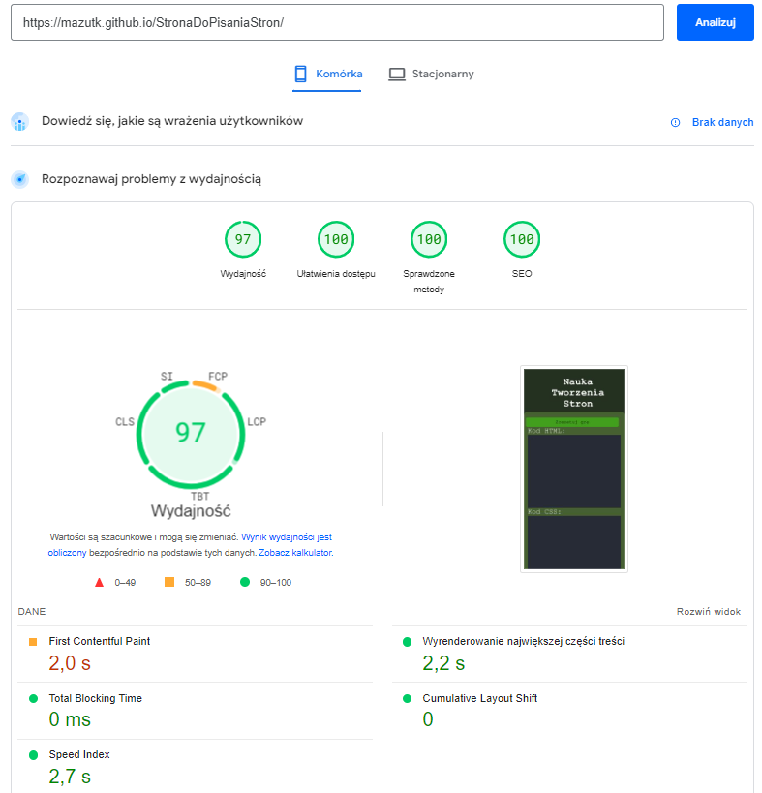
Rysunek 1 Wynik testu dla strony w podglądzie mobilnym
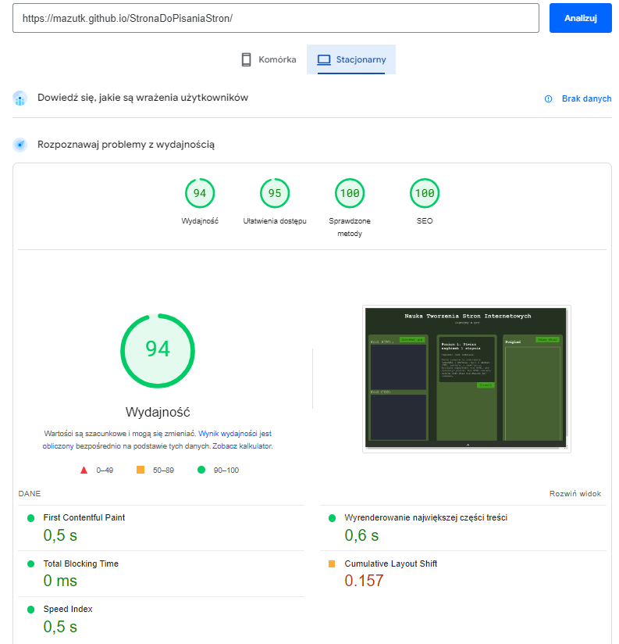
Rysunek 2 Wynik testu dla strony w podglądzie dekstopowym
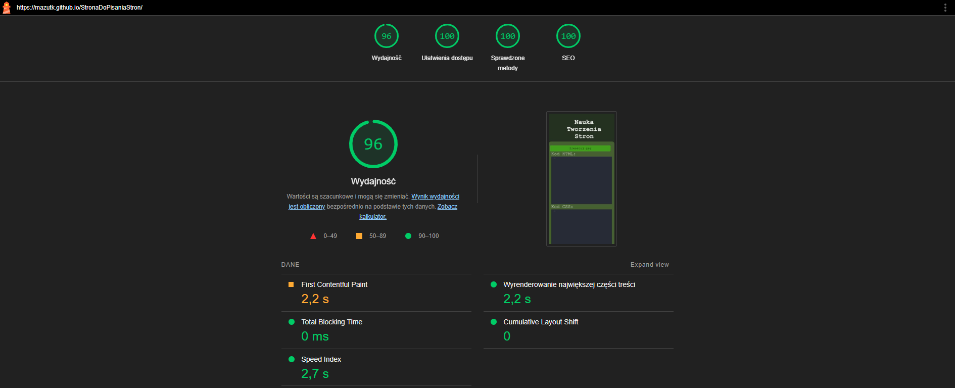
Rysunek 3 Wynik testu dla strony, LightHouse

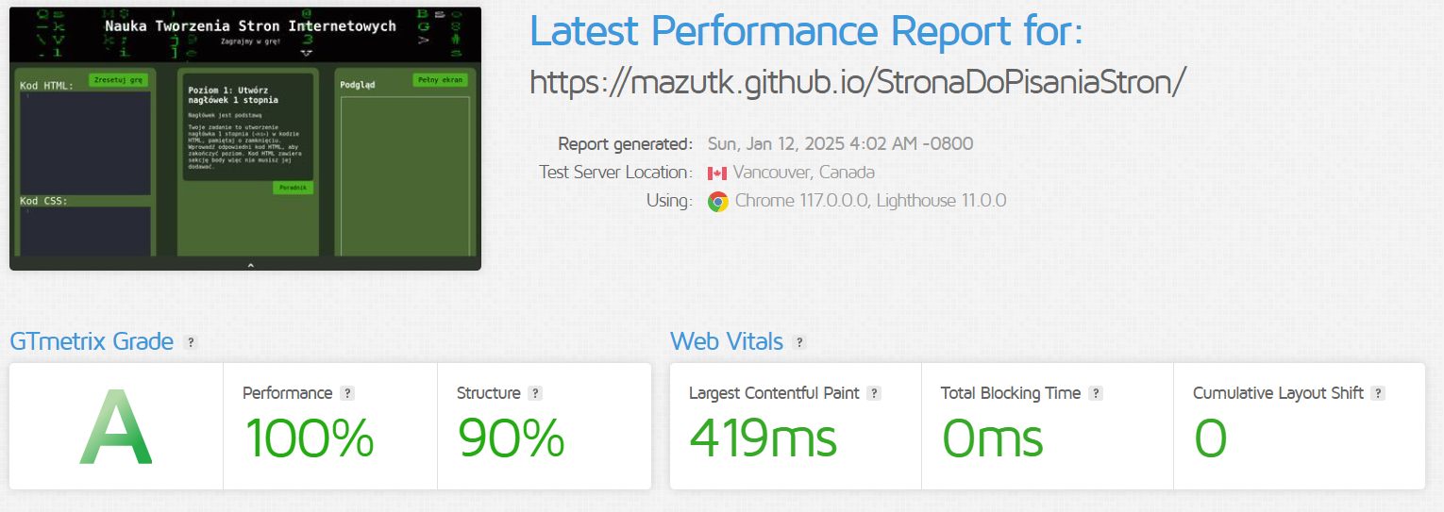
Rysunek 4 Wynik testu dla Gtmetrix

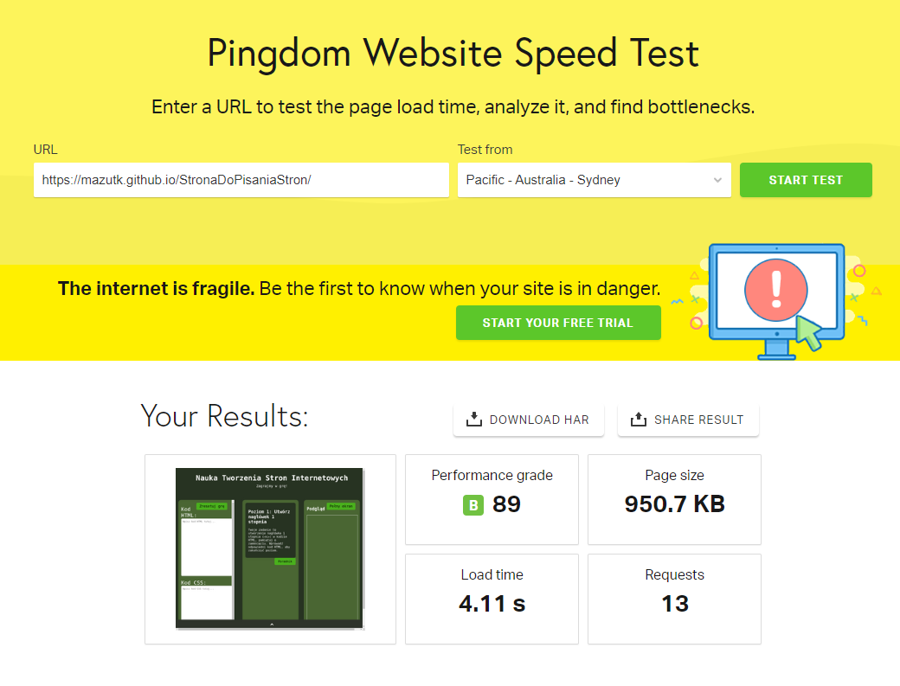
Rysunek 5 Wynik testu dla Pingdom Website

5. Implementacja

Implementacja utworzona za pomocą programu JSDoc w katalogu \docs

6. Źródła

-dokumentacja CodeMirror: https://codemirror.net/
-dokumentacja SweetAlert: https://sweetalert2.github.io/
-MDN Web Docs: https://developer.mozilla.org/en-US/
-W3Schools: https://www.w3schools.com/
-Stack Overflow: https://stackoverflow.com/
-JSDoc: JSDoc, czyli zacznij dokumentować swój kod!

7. Pomoc AI

Używanie w moim projekcie asystentów AI sprowadzało się w głównej mierze do pomocy w pisaniu Regex’ów dla poszczególnych poziomów i poprawy ewentualnych błedów. Narzędzie to pomogło rozbudować projekt i przyspieszyło pracę jak również wytłumaczyło zagadnienie dotyczące zasad pisania regex.
-Napisz regex, który sprawdza, czy podany ciąg tekstowy reprezentuje kolor poprawny podany przez użytkownika w formacie rgb z wartościami od 0 do 255.
-Napisz wyrażenie regularne które mogę użyć, aby sprawdzić czy ciąg zawiera znacznik HTML <h1> otwierający i zamykający z dowolnym tekstem w środku?
-Napisz regex który sprawdza czy styl CSS zawiera poprawne dopasowanie dla list-style-type: circle;.”
-Stwórz regex który sprawdza czy formularz <form> zawiera pola input dla email telefonu oraz przycisk submit.
-„funkcja” nie działa gdzie leży błąd?

